**基于IPV6的自组微能源系统的网站平台V1.0**

使用说明书

**开发单位：华北电力大学(保定)**

# 项目的研究内容与项目的创新性

## 1.1 项目研究的内容

# 本课题项目的研究拟在农村或别墅等居民密度较低的区域展开。该类区域有大量的空余空间安装光伏发电或小型风力发电装置，可解决日常用电问题，降低居民的用电成本。但不同的居民用电差异较大，有的用户用电量高于个人发电站的发电量，需要额外的电能补充；有的用户用电量则低于个人发电站的发电量，产生闲置电能。若能够通过某种技术手段将这些闲置电能共享给其他有需求的临近用户，既可以让提供电能的用户获得经济收入，又可为周围有需求的用户提供廉价、高效的供电服务，同时获得政府经济补贴。依此线路，在政策指引下，利用共享经济思路，可以优化资源配置。因此，本课题拟基于IPv6和区块链技术建一个完全公开透明的小区公共交易控制平台，根据供需关系，建立实时电价交易机制，实现闲置能源的资源共享。借此用户不仅可以满足自己的用电需求，还可以从中获得额外的利益，减轻家庭负担，同时也造福其他用户。此外，本课题支持并网运行和孤岛运行两运行模式，可抵御停电所带来的影响。 1.2 项目预期的创新性 一、能够降低信任风险。区块链技术具有开源、透明的特性，降低了系统的信任风险。 二、能够提高支付、交易、结算效率。区块链使用分布式核算，实时清算，效率大大提升。 三、能够降低经营成本。能够简化、自动化冗长的金融服务流程，节省大量的人力和物力。 四、能够有效预防故障与攻击。区块链在点对点网络上有许多分布式节点和计算机服务器来支撑，有极高的可靠性、容错性。 五、能够提升自动化水平。由于所有文件或资产都能够以代码或分类账的形式体现，智能合约及自动交易可以在区块链上实现。 六、能够满足监管和审计要求。

**1.3 项目的研究方法与技术路线**  
 研究方法：我们采用功能分析法。从项目的需求和功能入手，有针对性的对项目 进行深入的研究。  
 技术路线：  
 理论技术支持：区块链主要流程是把数据分成不同的区块,每个区块通过特定的信息链接到上一区块的后面,前后顺连,呈现一套完整的数据。每个区块的块头(block header)包含前一个区块的哈希值(previous block Hash),该值是对前区块的块头进行哈希函数计算(Hashfunction)而得到.区块之间都会由这样的哈希值与先前的区块环环相扣形成一个链条, 如图1-1所示。  
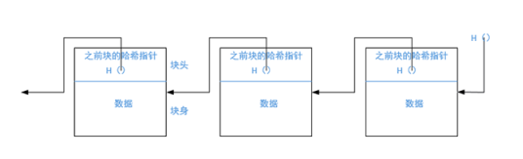  
 图1-1区块链示意图

从技术层面上看，区块链的核心要素包含以下 3 个方面：  
 1.块链结构：每一区块有时间戳;使用前一区块的哈希加密信息;对每个交易进行验证;  
 2.多独立拷贝存储：每个节点都存储同样信息,享有同样权利;独立作业;互相怀疑,互相监督;  
 3.拜占庭容错：容忍少于三分之一的节点恶意作弊或被黑客攻击,保证系统仍然能够正常工作。  
 核心技术架构：P2P网络、非对称加密、哈希算法、工作量证明（PoW,Proof of Work）机制。  
具体的技术研发路径如图1-2所示：

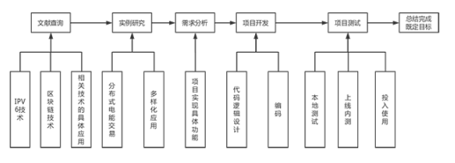

图1-2技术研发路径图

# 软件开发涉及到的技术

## 2.1区块链技术

## 2.1.1区块链技术

2008年，中本聪在他的论文Bitcoin:A Peer—to—Peer Electronic Cash System中首次提出了”区块链”的概念，同时在2009年建立了比特币网络与第一个区块——”创世区块”。2017年是区块链行业的“问道”之年，随着各项研究的逐渐深入与各个项目的逐步落地，区块链技术逐渐获得人们正视和认可，“区块链+”也将成为热潮。电力系统中对于区块链也进行了大量应用。

区块链是一种以分布式储存数据、点对点直接传输、使用共识机制连接网内节点、采用加密算法保证准确性的新型应用技术, 此技术解决了建立“信任”和数据储存等问题[5]。狭义来讲, 它是一种按照时间顺序将数据区块以顺序相连的方式组合成的一种链式数据结构, 并以密码学的方式保证的不可篡改和不可伪造的分布式账本。广义来讲, 它是利用块链式数据结构验证与储存数据、利用分布式节点共识算法生成和更新数据、利用密码学的方式保证数据传输和访问的安全、利用由自动化脚本代码组成的智能合约来编程和操作数据的一种全新的分布式基础架构与计算范式。

## 2.1.2区块链的优点

第一，去中心化。互联网将世界上的信息孤岛逐渐联系起来，使得世界逐渐成为一个整体。但是也同时出现了严重的信任问题。传统的技术架构往往是中心式的且不具有公开透明的特点。而区块链的出现则在很大程度上缓和了信任问题。在区块链的 p2p 网络中，任何全节点之间都是对等的，理论上全节点需要参与全部交易数据的验证和记录。除此之外还会将交易数据广播给全网并等待其他节点的验证。

第二，在共识算法的基础上建立信任。在常规的交易体系中，节点之间的交易需要一个可信的第三方或是中心体系，这个体系可以使银行或是其他的清算机构。如支付宝。但是区块链的信任体制并不基于这些中心化机构，而且基于共识算法。通过共识算法在大量节点直接建立一个可信任的网络。同传统的分布式网络相比，区块链的共识机制有着自己的个性之处。区块链网络可能存在拜占庭节点。

第三，保证信息无法被篡改。中心化的数据库中的数据面临被篡改的风险。而区块链利用时间戳技术与现代密码体系形成了篡改成本高的数据库。一方面时间戳保证了可以保证数据不被否认，另一方面现代密码学技术可以保证即使数据发生了较小的改动也可以很容易被发现。区块链中的全节点保存了全网所有的交易数据，除非攻击节点可以篡改多数节点的数据，否则很难对交易数据进行篡改。

第四，高度的开放性。传统的分布式系统并非对所有人开发，其节点必须是经过授权许可认证的。在区块链系统中，任何节点可以自由出入。

## 2.2 IPV6技术

## 2.2.1 IPv6技术简介

IPv6是互联网工程任务组（IETF）设计的用于替代IPv4的下一代IP协议，其地址数量号称可以为全世界的每一粒沙子编上一个地址。

由于IPv4最大的问题在于网络地址资源有限，严重制约了互联网的应用和发展。IPv6的使用，不仅能解决网络地址资源数量的问题，而且也解决了多种接入设备连入互联网的障碍。因此, IPv4向IPv6的过渡部署势在必行。IPv6的地址长度为128, 其丰富的地址资源可以从根本上解决地址匮乏的问题, 从而保证互联网技术的发展。由于IPv4与IPv6之间的差异性, IPv4向IPv6的过渡并不是朝夕间就能完成的, 并且目前在大部分单位使用的旧设备上不能使用IPv6协议。所以必须引入IPv6过渡技术, 一方面简化网络架构, 另一方面降低设备更换率。

## 2.2.2 IPV6技术优点

之所以现阶段积极的对 IPV6进行应用，就是因为相比于 IPV4来说，IPV6拥有很好的优势和特点。比如说可以对主机上的地址进行自动的配置，在认证和加密等方面的能力也比较突出。IPV6不但能够扩大地址整体的空间，同时还能够有效的提高网络整体服务质量，使网络安全性能够得到有效的提升。IPV6还可以提高网络整体的吞吐量，因为其数据包容量更大，所以数据传输的速度更快，质量更高，在设计环节上，对路线的选择以及结构的简化等都能采取更好的方法来进行，提高路由器对数据包的处理速度，还会使网络整体的吞吐量得到更好的提升。IPV6还支持插即用和移动性，要想实现插即用的目的，就要保证设备在进行网络接入时，可以利用自动配置来获取自动的地址和各种参数，不但能够对网络进行很好的简化，还能够使移动支点的支持情况更加便捷。最后 IPV6还加强了组播功能，组播的范围不仅仅包括本地网络，还对同一个机构的网络当中任何地址进行节点的设置。这样就使组播的意义能够更好的得以实现，提高了网络的灵活性。所以 IPV6有很大的优势，在未来的发展也会有着广阔的前景。随着科学技术以及网络科技的不断发展，在我国国内，IPV6的发展已经取得了长足的进步。在未来，IPV6 还能更好的应用到视频，数据等环节，使他们能够有着更好的作用。总而言之，IPV6技术的发明大大的解决了 IPV4当中出现的问题，同时在未来也会有着更好的发展前景和应用前景。

# 软件界面设计

## 3.1 登录界面

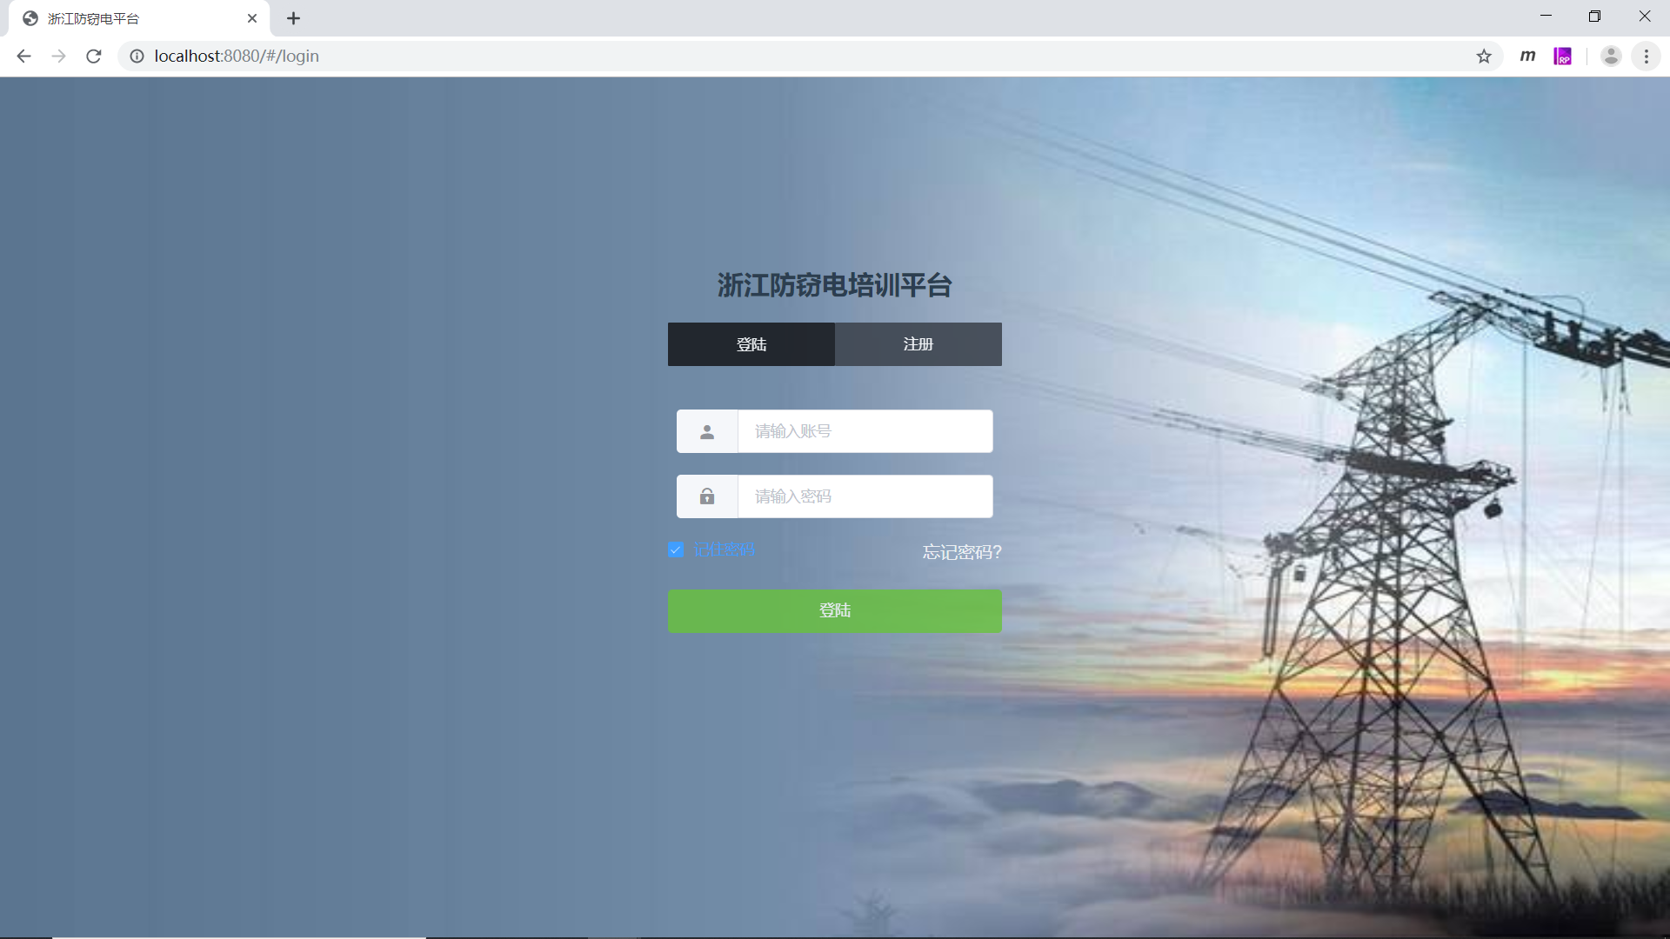

登陆界面：基本的用户名密码验证以及保持登陆状态功能，只有在登录后才可以进行使用平台的功能。

## 3.2 典型曲线

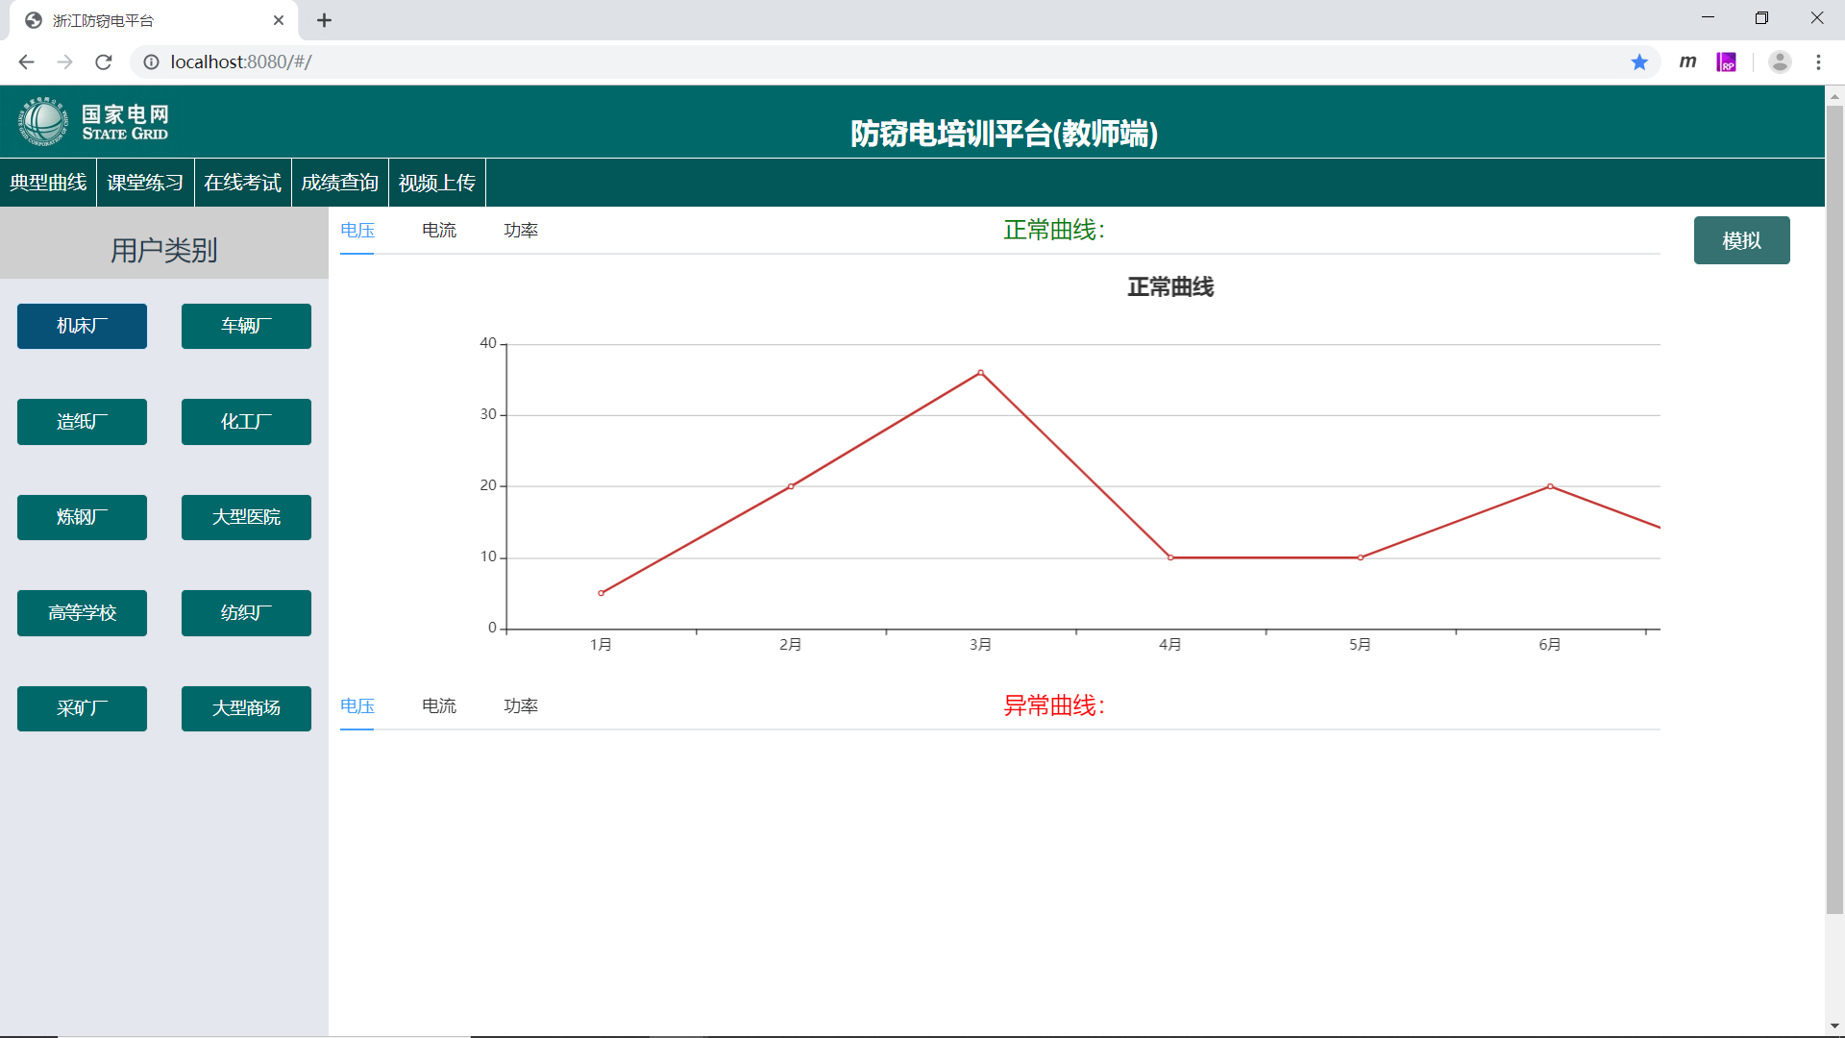

点击用户类别，可以查看正常曲线，鼠标悬停在折线图时，可以查询到某一时刻的具体信息。点击模拟后可以给正常曲线添加异常类型。

## 3.3 课堂练习

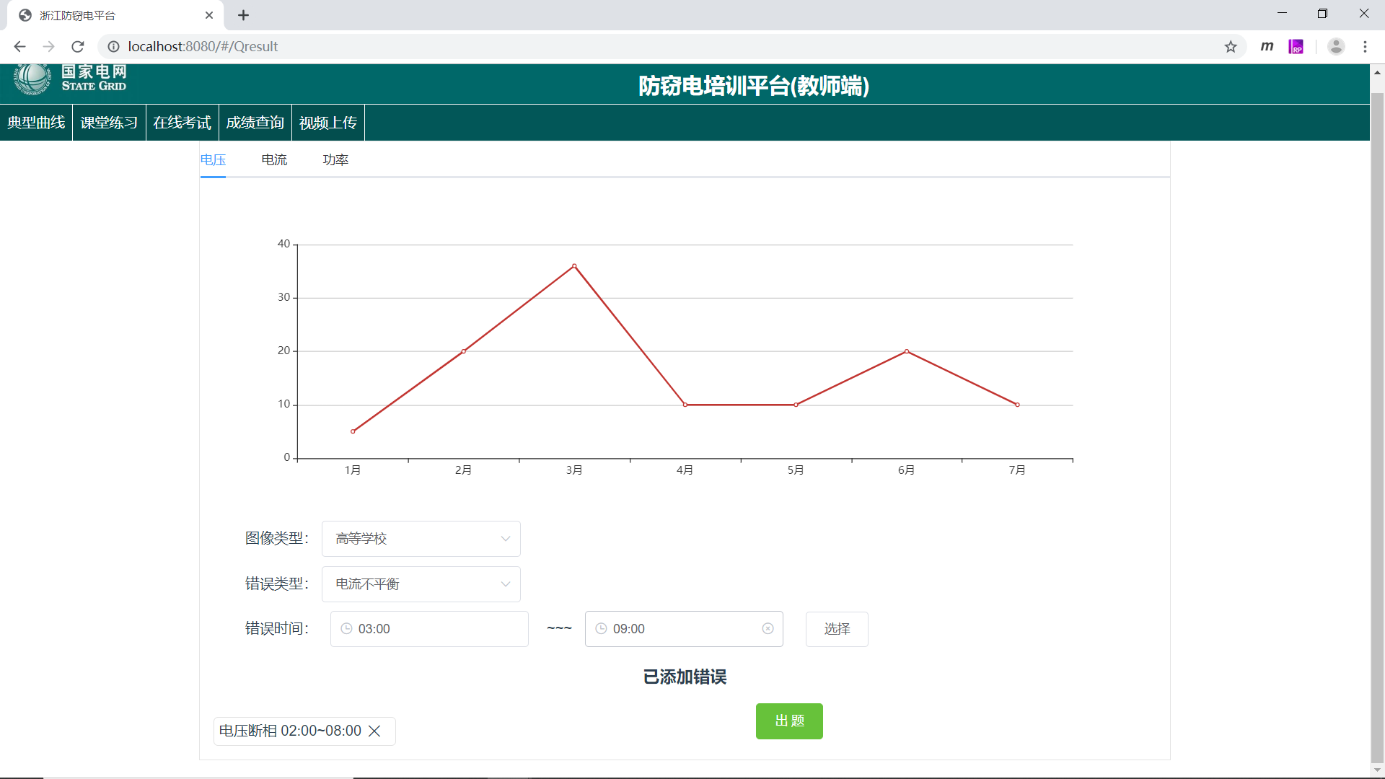

教师添加错误类型形成异常曲线，同学根据曲线找出错误类型。

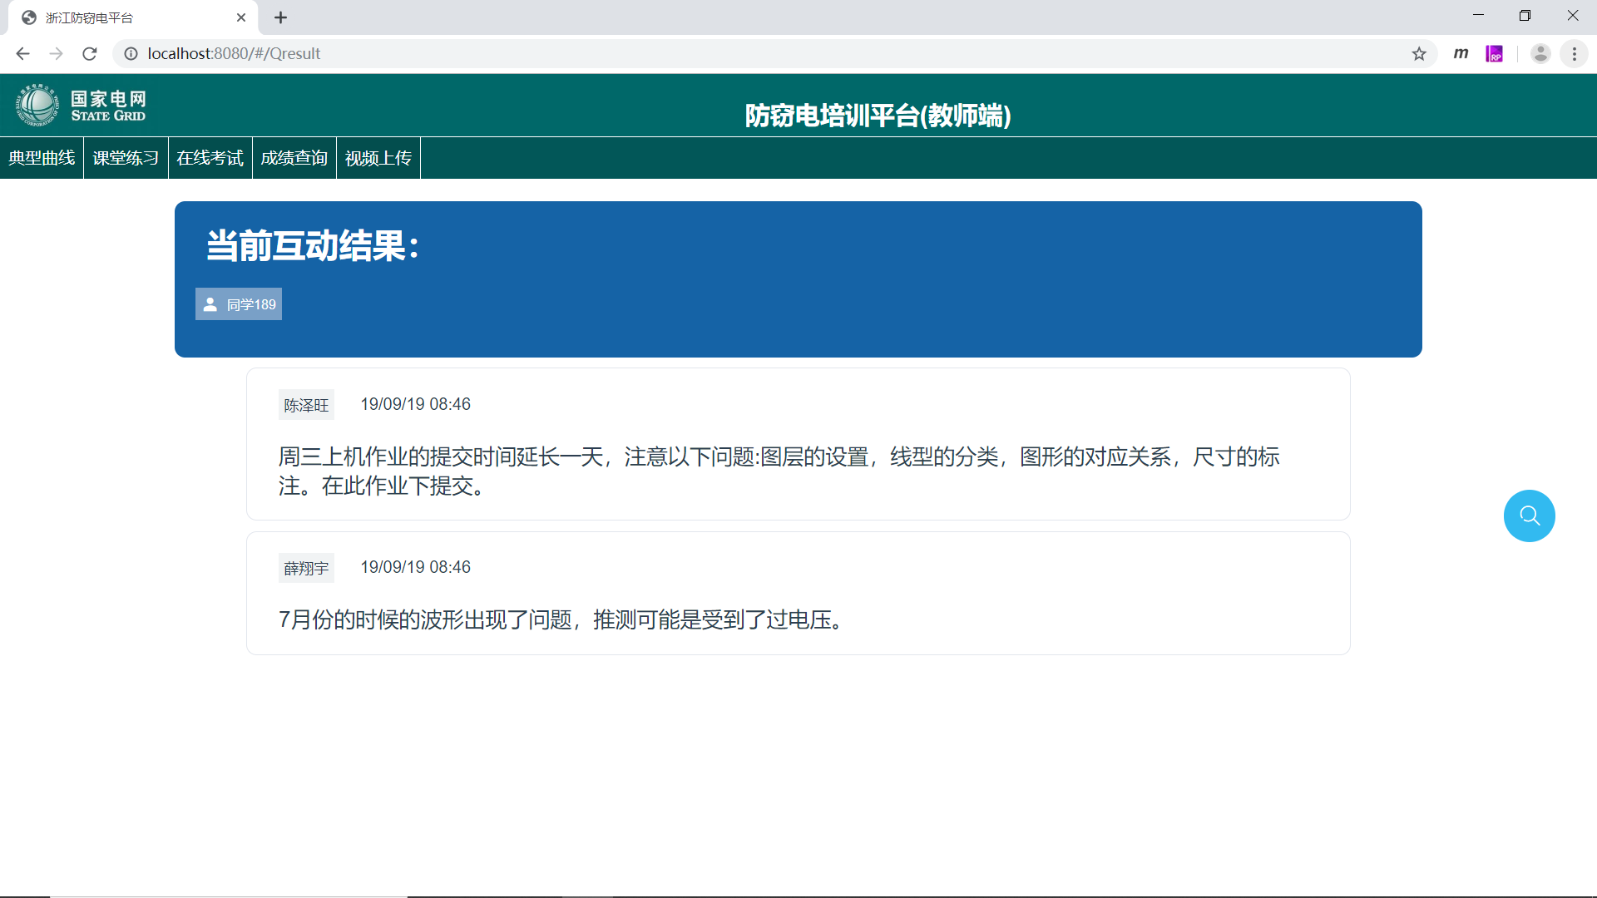

之后教师可以统计查看学生的答题情况，并选取学生提问。

## 3.4 考试出题

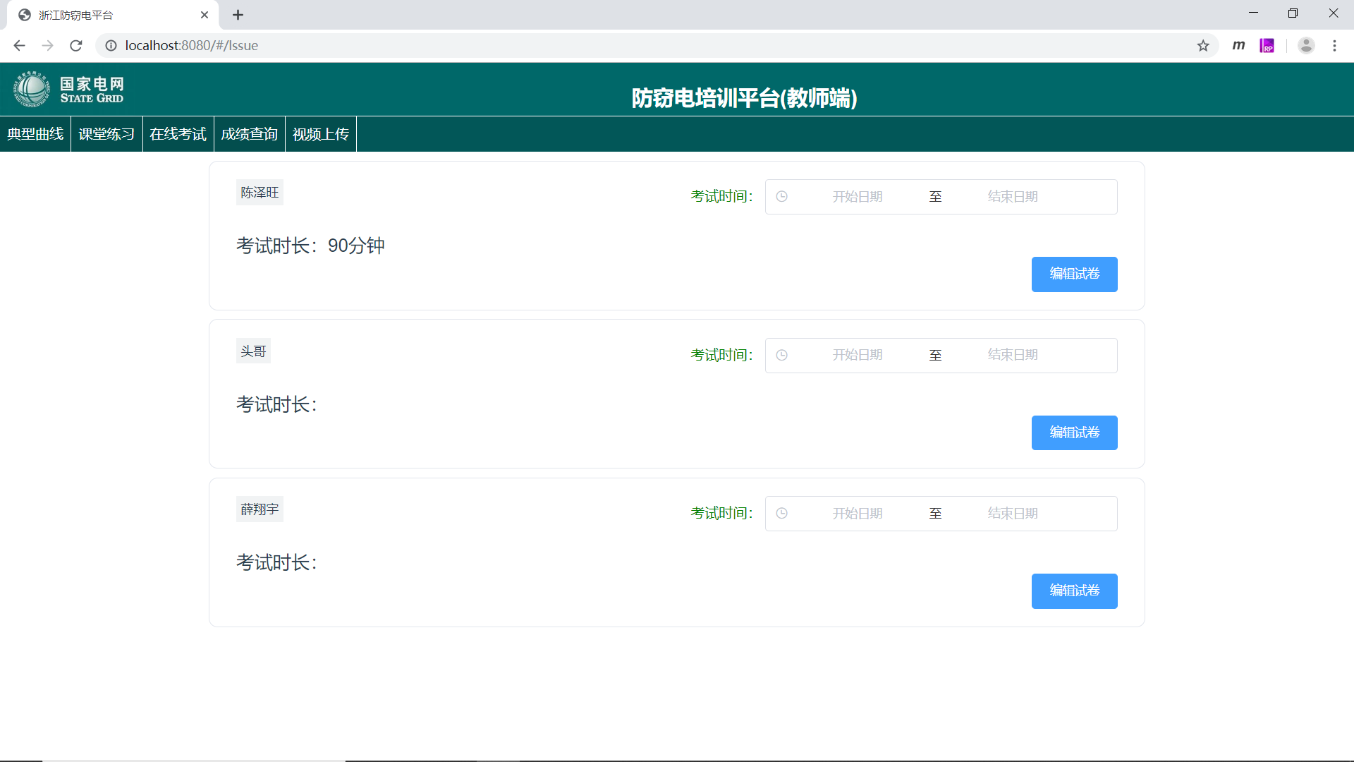

教师发布考试，并可以设置考试信息：考试开始时间和考试时长。

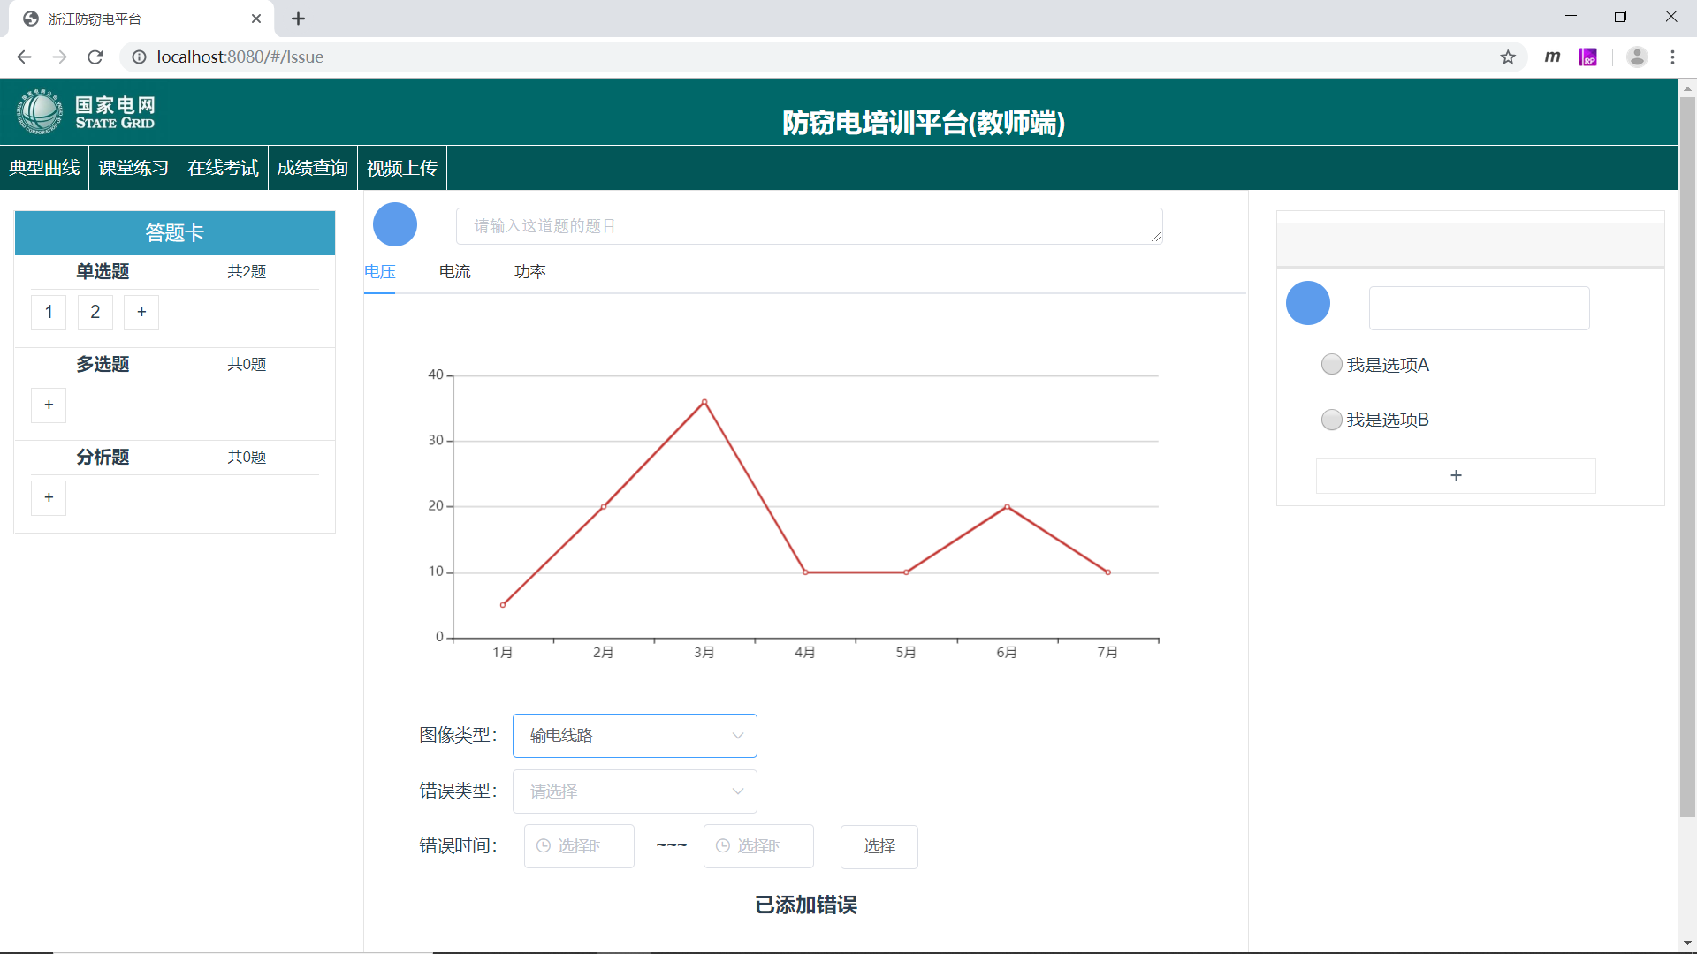

教师可以设置曲线的错误类型完成试卷，考试的题型有：单选题，多选题，分析题。

## 3.5 成绩查询

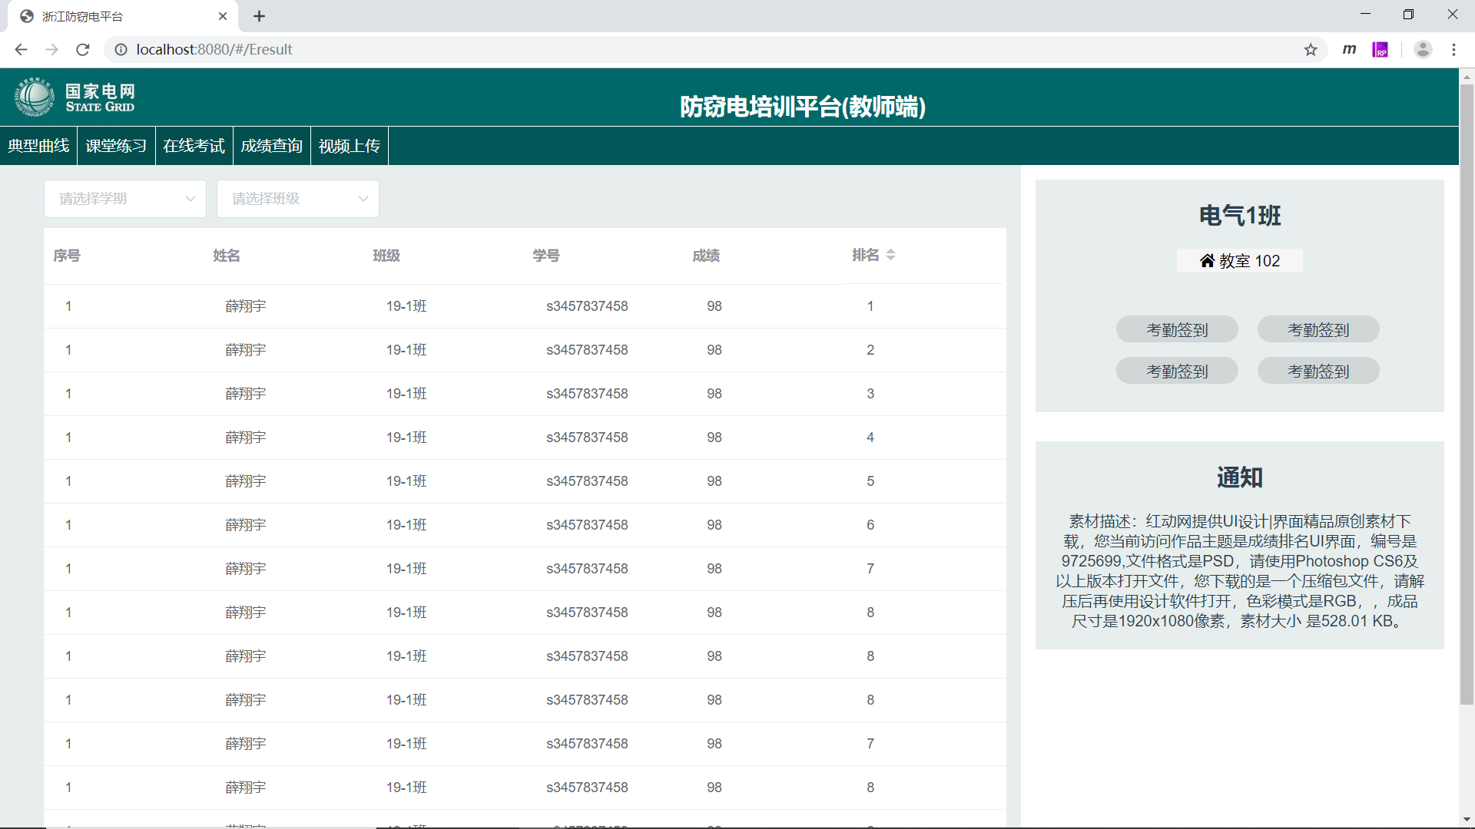

学生提交试卷后，教师可以查询到学生的成绩并排名。

## 3.6 视频上传

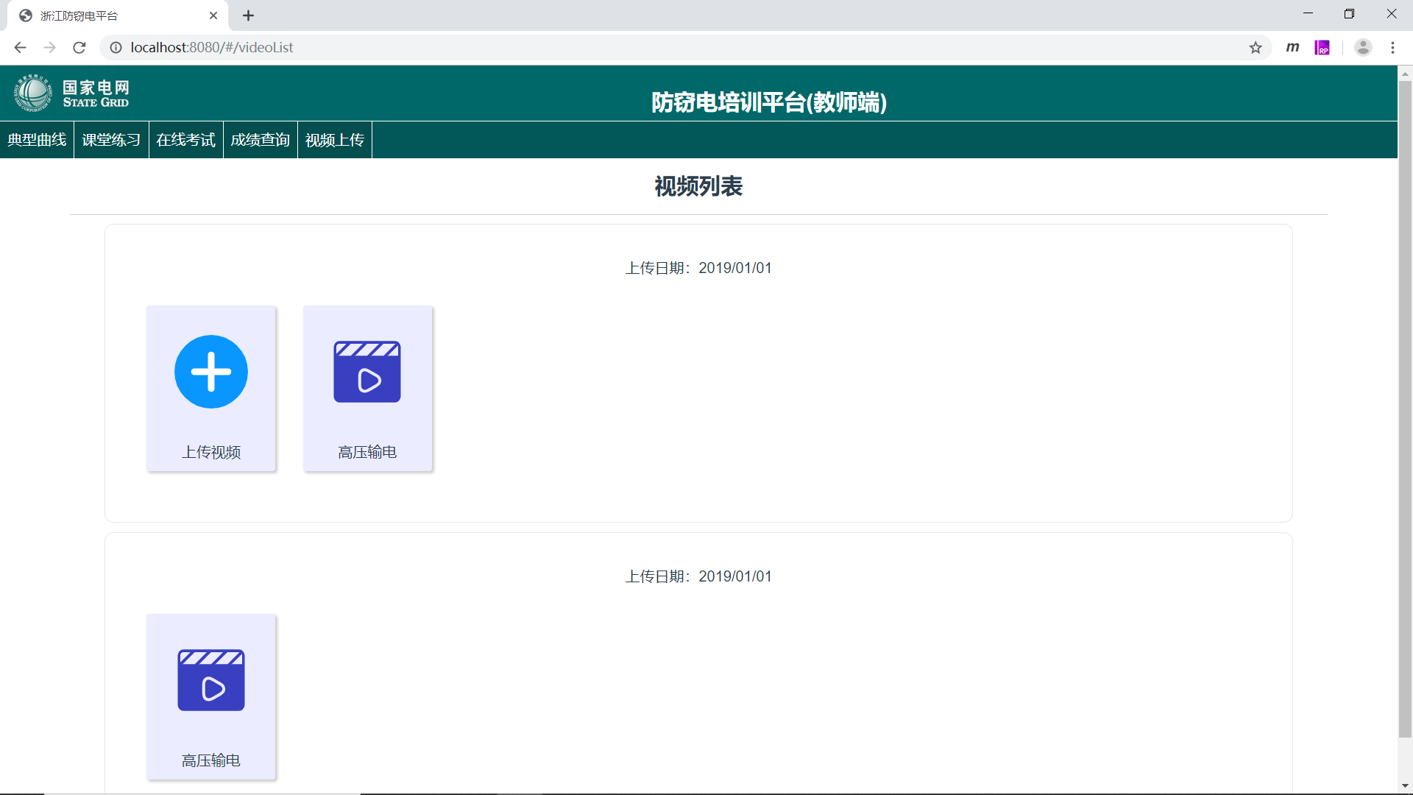

教师可以上传视频，并按时间分类排序。

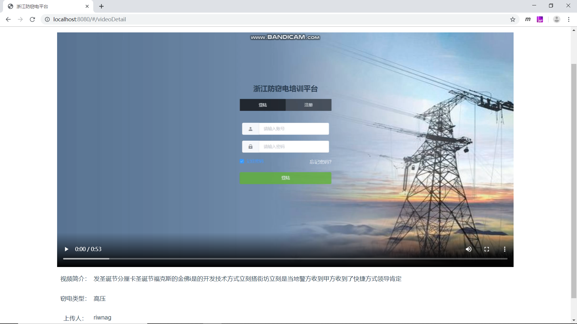

并且可以提供视频的在线预览功能，学生们可以在线学习。在学习过程中可以看到视频的详情。